
หน่วยการเรียนรู้ที่ 2
สิ่งแวดล้อมกับทรัพยากรธรรมชาติในท้องถิ่น
เวลาเรียน 10 ชั่วโมง


แผนผังการเรียนรู้แบบบูรณาการ

วิทยาศาสตร์

▪ ชีวิตกับสิ่งแวดล้อมในท้องถิ่น
▪ การใช้ทรัพยากรธรรมชาติในท้องถิ่น
ปัญหา และแนวทางการอนุรักษ์

ภาษาไทย

▪ ฟังแสดงความคิดเห็น ฟังสรุปสาระสำคัญ
และจับใจความ
▪ พูดแสดงความคิดเห็น และตอบคำถาม
▪ อ่านและสะกดคำถูกต้อง
▪ เขียนตอบคำถามกิจกรรมการทดลอง

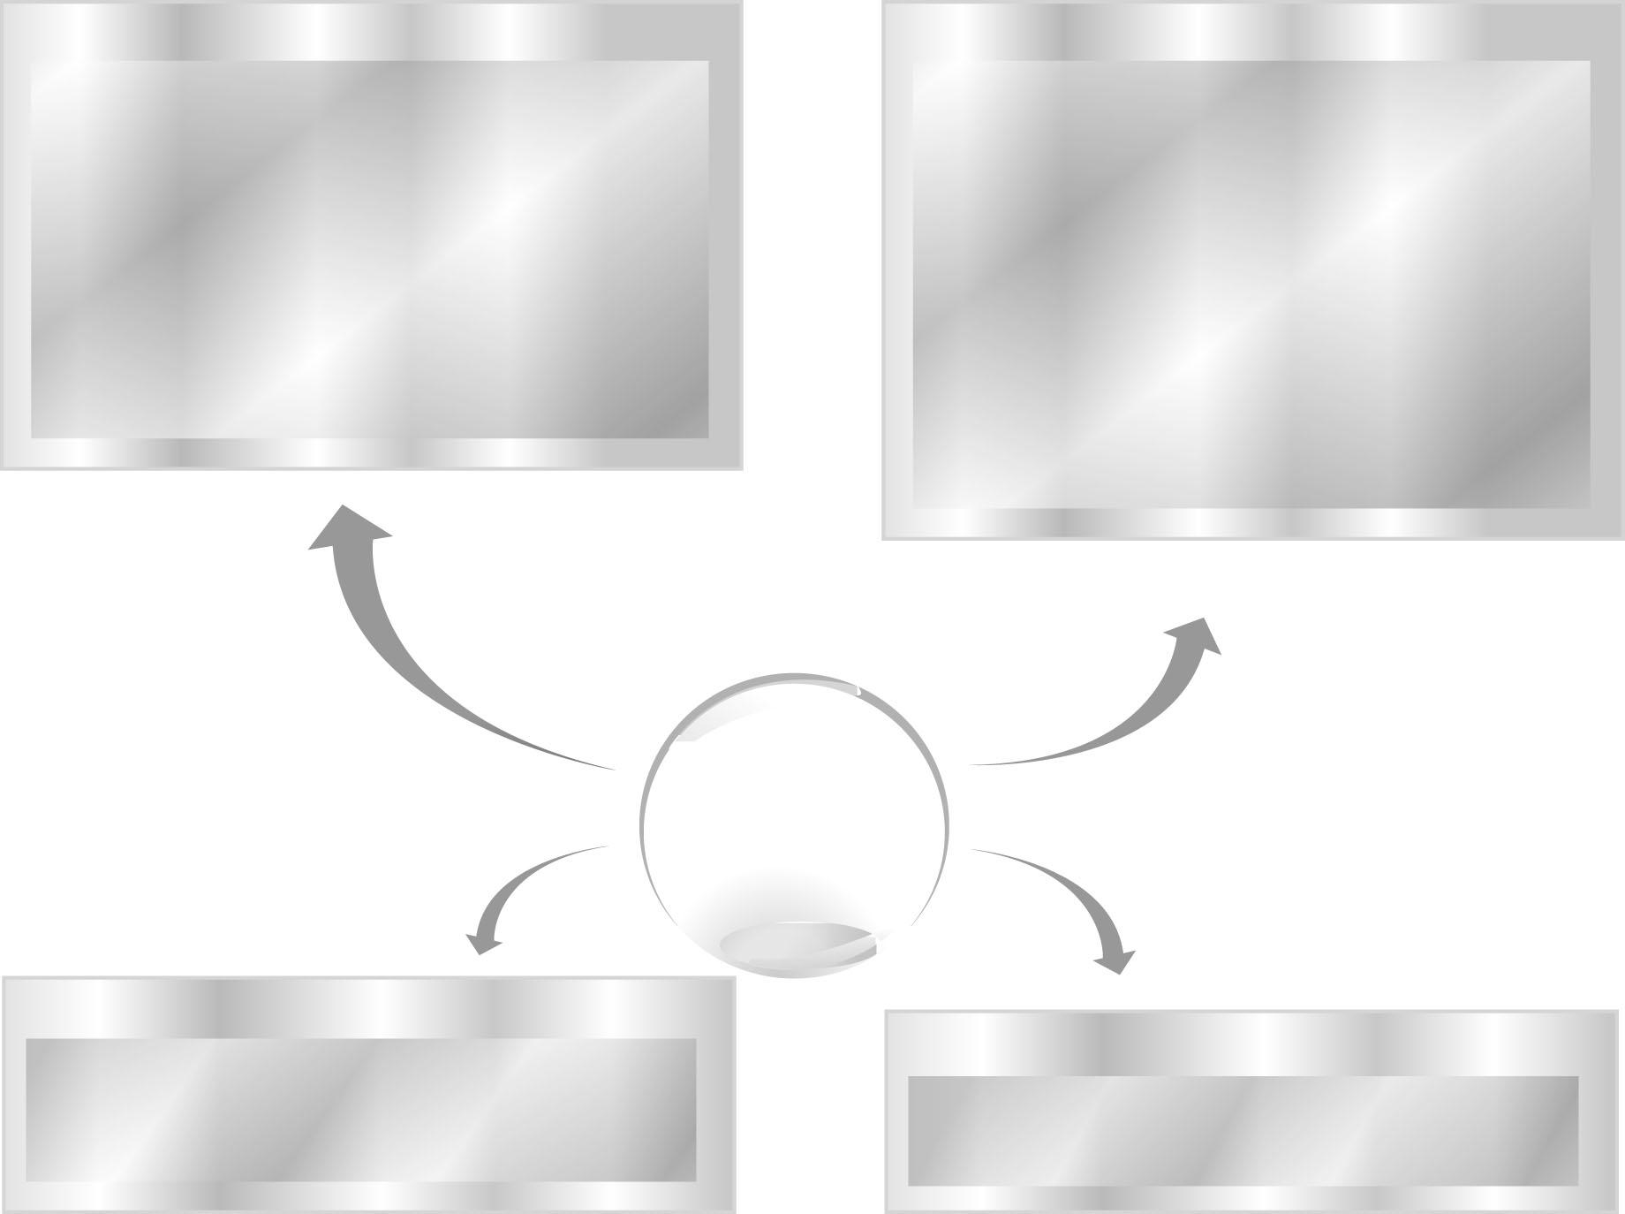

สิ่งแวดล้อมกับทรัพยากรธรรมชาติ
ในท้องถิ่น

สังคมศึกษา ศาสนา และวัฒนธรรม
▪ สำรวจการใช้และอนุรักษ์ทรัพยากรธรรมชาติ
ในท้องถิ่น
ท้องถิ่น

ศิลปะ : ทัศนศิลป์
▪ วาดภาพและระบายสี

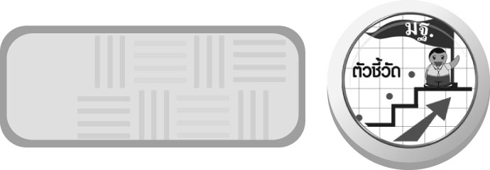
แผนผัง การเรียนการสอนบูรณาการในหน่วยการเรียนรู้ สิ่งรอบตัวเรา

1. ว 2.1 ป.3/1 สำรวจสิ่งแวดล้อมในท้องถิ่นของตน และอธิบายความสัมพันธ์ของสิ่งมีชีวิตกับสิ่งแวดล้อม
2. ว 2.2 ป.3/1 สำรวจทรัพยากรธรรมชาติและอภิปรายการใช้ทรัพยากรธรรมชาติในท้องถิ่น
3. ว 2.2 ป.3/2 ระบุการใช้ทรัพยากรธรรมชาติที่ก่อให้เกิดปัญหาสิ่งแวดล้อมในท้องถิ่น
4. ว 2.2 ป.3/3 อภิปรายและนำเสนอการใช้ทรัพยากรธรรมชาติอย่างประหยัด คุ้มค่าและมีส่วนร่วมในการปฏิบัติ
5. ว 8.1 ป.3/1 ตั้งคำถามเกี่ยวกับเรื่องที่จะศึกษาตามที่กำหนดให้และตามความสนใจ
6. ว 8.1 ป.3/2 วางแผนการสังเกต เสนอวิธีสำรวจตรวจสอบ ศึกษาค้นคว้า โดยใช้ความคิดของตนเอง ของกลุ่ม
และคาดการณ์สิ่งที่จะพบจากการสำรวจตรวจสอบ
7. ว 8.1 ป.3/3 เลือกใช้วัสดุ อุปกรณ์ เครื่องมือที่เหมาะสมในการสำรวจตรวจสอบ และบันทึกข้อมูล
8. ว 8.1 ป.3/4 จัดกลุ่มข้อมูล เปรียบเทียบกับสิ่งที่คาดการณ์ไว้ และนำเสนอผล
9. ว 8.1 ป.3/5 ตั้งคำถามใหม่จากผลการสำรวจตรวจสอบ
10. ว 8.1 ป.3/6 แสดงความคิดเห็นและรวบรวมข้อมูลจากกลุ่มนำไปสู่การสร้างความรู้
11. ว 8.1 ป.3/7 บันทึกและอธิบายผลการสังเกต สำรวจตรวจสอบตามความเป็นจริง มีแผนภาพประกอบคำอธิบาย
12. ว 8.1 ป.3/8 นำเสนอ จัดแสดงผลงาน โดยอธิบายด้วยวาจา และเขียนแสดงกระบวนการและผลของงานให้ผู้อื่นเข้าใจ

ตัวชี้วัด
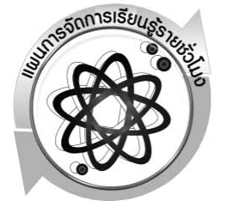
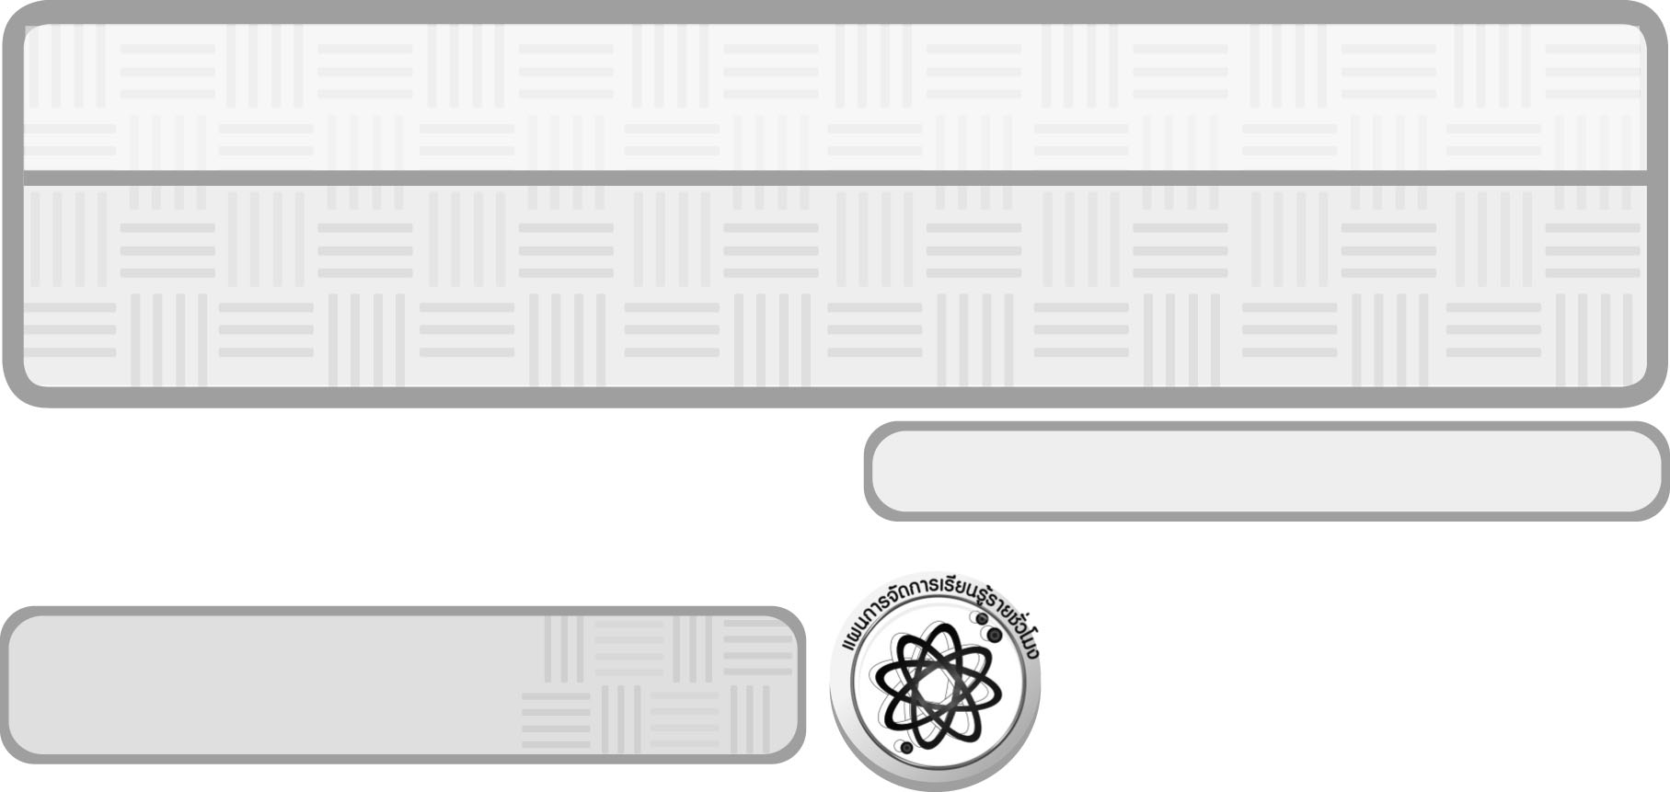
หน่วยการเรียนรู้ที่ 2 สิ่งแวดล้อมกับทรัพยากรธรรมชาติในท้องถิ่น

ชั้นประถมศึกษาปีที่ 3 เวลา 1 ชั่วโมง

แผนการจัดการเรียนรู้รายชั่วโมง

แผนการจัดการเรียนรู้ที่ 1 สำรวจสิ่งแวดล้อมในท้องถิ่น

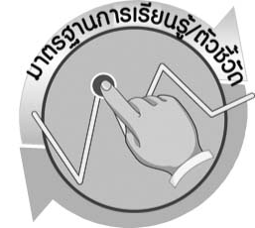

มาตรฐานการเรียนรู้/ตัวชี้วัด

มาตรฐานการเรียนรู้
มาตรฐาน ว 2.1 เข้าใจสิ่งแวดล้อมในท้องถิ่น ความสัมพันธ์ระหว่างสิ่งแวดล้อมกับสิ่งมีชีวิต ความสัมพันธ์ระหว่างสิ่งมีชีวิตต่าง ๆ ในระบบนิเวศ มีกระบวนการสืบเสาะหาความรู้และจิตวิทยาศาสตร์ สื่อสารสิ่งที่เรียนรู้และนำความรู้ไปใช้ประโยชน์
ตัวชี้วัด
ว 2.1 ป.3/1 สำรวจสิ่งแวดล้อมในท้องถิ่นของตนและอธิบายความสัมพันธ์ของสิ่งมีชีวิตกับสิ่งแวดล้อม

มาตรฐานการเรียนรู้
มาตรฐาน ว 8.1 ใช้กระบวนการทางวิทยาศาสตร์และจิตวิทยาศาสตร์ในการสืบเสาะหาความรู้ การแก้ปัญหา รู้ว่าปรากฏการณ์ทางธรรมชาติที่เกิดขึ้นส่วนใหญ่มีรูปแบบที่แน่นอน สามารถอธิบายและตรวจสอบได้ภายใต้ข้อมูลและเครื่องมือที่มีอยู่ในช่วงเวลานั้น ๆ เข้าใจว่าวิทยาศาสตร์ เทคโนโลยี สังคม และสิ่งแวดล้อมมีความเกี่ยวข้องสัมพันธ์กัน
ตัวชี้วัด
- ว 8.1 ป.3/1 ตั้งคำถามเกี่ยวกับเรื่องที่ศึกษาตามที่กำหนดให้และตามความสนใจ
- ว 8.1 ป.3/2 วางแผนการสังเกต เสนอวิธีสำรวจตรวจสอบ ศึกษาค้นคว้า โดยใช้ความคิดของตนเอง ของกลุ่มและคาดการณ์สิ่งที่จะพบจากการสำรวจตรวจสอบ
- ว 8.1 ป.3/3 เลือกใช้วัสดุ อุปกรณ์ เครื่องมือที่เหมาะสมในการสำรวจตรวจสอบ และบันทึกข้อมูล
- ว 8.1 ป.3/4 จัดกลุ่มข้อมูล เปรียบเทียบกับสิ่งที่คาดการณ์ไว้และนำเสนอผล
- ว 8.1 ป.3/5 ตั้งคำถามใหม่จากผลการสำรวจตรวจสอบ
- ว 8.1 ป.3/6 แสดงความคิดเห็นและรวบรวมข้อมูลจากกลุ่มนำไปสู่การสร้างความรู้
- ว 8.1 ป.3/7 บันทึกและอธิบายผลการสังเกต สำรวจตรวจสอบตามความเป็นจริง มีแผนภาพประกอบคำอธิบาย
- ว 8.1 ป.3/8 นำเสนอ จัดแสดงผลงาน โดยอธิบายด้วยวาจา และเขียนแสดงกระบวนการและผลของงานให้ผู้อื่นเข้าใจ
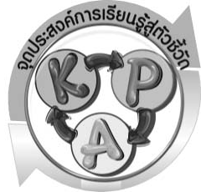

จุดประสงค์การเรียนรู้สู่ตัวชี้วัด

- ทำกิจกรรมและสรุปผลการทำกิจกรรมเกี่ยวกับสิ่งแวดล้อมในท้องถิ่นได้ (P)
- สำรวจสิ่งแวดล้อมในท้องถิ่นได้ (P)
- อธิบายองค์ประกอบของสิ่งมีชีวิตและสิ่งไม่มีชีวิตได้ (K)
- อธิบายความสัมพันธ์ระหว่างสิ่งมีชีวิตกับสิ่งแวดล้อมได้ (K)
- บอกความหมายของสิ่งแวดล้อมได้ (K)
- ยกตัวอย่างสิ่งแวดล้อมในชีวิตประจำวันได้ (K)
- เป็นคนช่างสังเกต ช่างคิดช่างสงสัย และเป็นผู้ที่มีความกระตือรือร้นในการเสาะ
แสวงหาความรู้ (A)

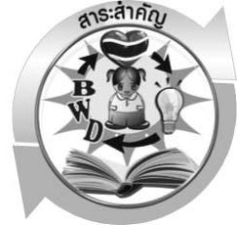

สาระสำคัญ

สิ่งแวดล้อม หมายถึง สิ่งต่าง ๆ ที่อยู่รอบตัวเรามีทั้งสิ่งมีชีวิตและสิ่งไม่มีชีวิต
สิ่งมีชีวิตกับสิ่งแวดล้อมมีความสัมพันธ์กัน คือ อาศัยอยู่ร่วมกัน และต้องพึ่งพาอาศัย ซึ่งกันและกัน

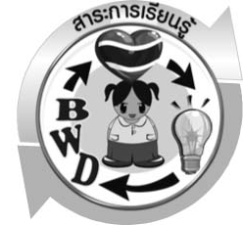
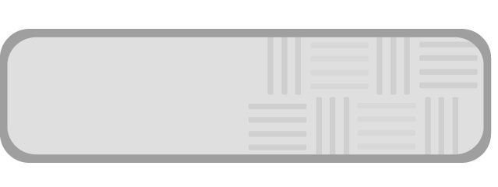
สาระการเรียนรู้

ชีวิตกับสิ่งแวดล้อมในท้องถิ่น
- ความสัมพันธ์ระหว่างสิ่งมีชีวิตกับสิ่งแวดล้อม


สมรรถนะสำคัญของผู้เรียน

- ความสามารถในการสื่อสาร
 การอ่าน การเขียน การพูดหน้าชั้นเรียน
- ความสามารถในการคิด
 การสังเกต การสำรวจ การจำแนกประเภท การคิดวิเคราะห์ การสื่อความหมาย
การทำกิจกรรมโดยใช้กระบวนการทางวิทยาศาสตร์

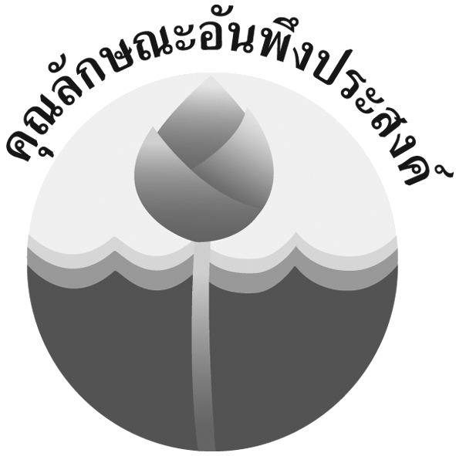
คุณลักษณะอันพึงประสงค์

มุ่งมั่นในการทำงาน
ตัวชี้วัดที่ 6.1 ตั้งใจและรับผิดชอบในการปฏิบัติหน้าที่การงาน

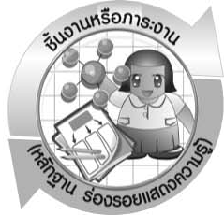
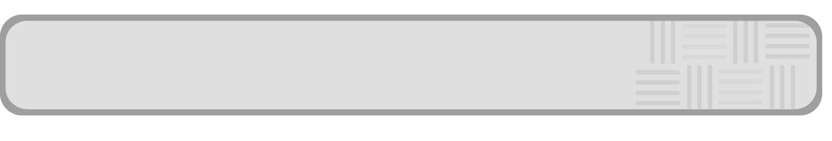
ชิ้นงานหรือภาระงาน (หลักฐาน ร่องรอยแสดงความรู้)

ภาพวาดและระบายสีความสัมพันธ์ของสิ่งมีชีวิตและสิ่งแวดล้อมที่สำรวจ
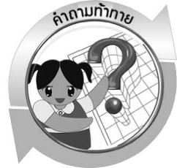
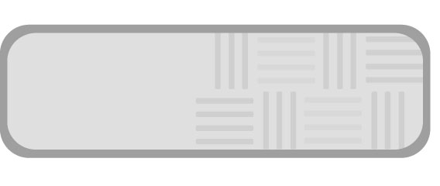
คำถามท้าทาย

สิ่งมีชีวิตและสิ่งแวดล้อมมีความสัมพันธ์กันอย่างไร

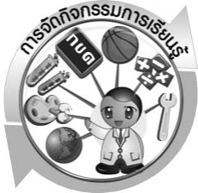

การจัดกิจกรรมการเรียนรู้

ขั้นที่ 1 สร้างความสนใจ (engagement) (5 นาที)
1. ให้นักเรียนยกตัวอย่างสิ่งที่นักเรียนพบในชั้นเรียน
2. ครูตรวจสอบความรู้เดิมของนักเรียนเกี่ยวกับความหมายของสิ่งแวดล้อม โดยใช้คำถามดังนี้
2.1 สิ่งแวดล้อมหมายถึงอะไร (สิ่งแวดล้อม หมายถึง สิ่งต่าง ๆ ที่อยู่รอบตัวเรา มีทั้งสิ่งมีชีวิตและสิ่งไม่มีชีวิต สัตว์และพืชเป็นสิ่งแวดล้อมที่มีชีวิต ส่วนน้ำ แสง อากาศ เป็นสิ่งแวดล้อมที่ไม่มีชีวิต)
3. ครูถามคำถามกระตุ้นความคิดของนักเรียนเพื่อนำเข้าสู่กิจกรรมที่ 2.1 เรื่อง สำรวจสิ่งแวดล้อมในท้องถิ่น ดังนี้
3.1 สิ่งแวดล้อมรอบตัวเรามีอะไรบ้าง (ตัวอย่างคำตอบ น้ำ อากาศ ก้อนหิน ต้นไม้)
3.2 สิ่งแวดล้อมรอบตัวเรามีความสัมพันธ์กันหรือไม่ (มีความสัมพันธ์กัน)
3.3 สิ่งมีชีวิตและสิ่งแวดล้อมมีความสัมพันธ์กันอย่างไร (สิ่งมีชีวิตและสิ่งแวดล้อม
จะอาศัยอยู่ร่วมกันและพึ่งพาอาศัยซึ่งกันและกัน)
3.4 ยกตัวอย่างสิ่งแวดล้อมรอบตัวเราที่สัมพันธ์กัน (ตัวอย่างคำตอบ แก๊สออกซิเจน มีความสำคัญต่อสิ่งมีชีวิต เพราะเป็นแก๊สที่สิ่งมีชีวิตหายใจเข้า)

ขั้นที่ 2 สำรวจและค้นหา (exploration) (20 นาที)
1. ให้นักเรียนแบ่งกลุ่ม กลุ่มละ 4 คน ศึกษาวิธีทำกิจกรรมที่ 2.1 เรื่อง สำรวจสิ่งแวดล้อม ในท้องถิ่น ในใบงานที่ 6 ให้เข้าใจ
2. ให้นักเรียนร่วมกันอภิปรายก่อนทำกิจกรรม โดยครูถามคำถามก่อนทำกิจกรรม ดังนี้
2.1 นักเรียนคิดว่าถ้าสำรวจสิ่งแวดล้อมในที่ต่าง ๆ กัน จะพบสิ่งมีชีวิตและสิ่งไม่มีชีวิตแตกต่างกันหรือไม่ (แตกต่างกัน)
จากนั้นให้นักเรียนตอบคำถามก่อนทำกิจกรรมในใบงานที่ 6
3. ให้นักเรียนทำกิจกรรมที่ 2.1 เรื่อง สำรวจสิ่งแวดล้อมในท้องถิ่น เพื่อบ่งชี้ความสัมพันธ์ระหว่างสิ่งมีชีวิตกับสิ่งไม่มีชีวิตในสิ่งแวดล้อม จากนั้นบันทึกผลการทำกิจกรรม ในใบงานที่ 6

ขั้นที่ 3 อธิบายและลงข้อสรุป (explanation) (20 นาที)
1. ให้ผู้แทนนักเรียนแต่ละกลุ่มนำเสนอผลการทำกิจกรรมหน้าชั้นเรียน เพื่อแลกเปลี่ยนเรียนรู้ซึ่งกันและกัน
2. ให้นักเรียนร่วมกันอภิปรายผลการทำกิจกรรม โดยครูถามคำถามหลังทำกิจกรรม ดังนี้
2.1 สภาพแวดล้อมในท้องถิ่นที่สำรวจเป็นอย่างไร (มีทั้งสิ่งแวดล้อมที่มีชีวิตและสิ่งแวดล้อมที่ไม่มีชีวิตอยู่ร่วมกัน)
2.2 ชนิดและปริมาณของสิ่งมีชีวิตที่พบในแต่ละบริเวณที่นักเรียนสำรวจเปรียบเทียบกับของเพื่อนเหมือนหรือแตกต่างกัน อย่างไร (แตกต่างกัน คือ สิ่งมีชีวิตที่พบในแต่ละบริเวณมีชนิดและปริมาณไม่เท่ากัน)
2.3 สิ่งมีชีวิตและสิ่งไม่มีชีวิตในบริเวณที่สำรวจมีความสัมพันธ์กันหรือไม่ อย่างไร (มีความสัมพันธ์กัน โดยอาศัยอยู่ร่วมกันและพึ่งพาอาศัยกัน)
2.4 สรุปผลการทำกิจกรรมนี้ได้อย่างไร (สิ่งแวดล้อมที่มีชีวิตและไม่มีชีวิต ต่างมีความสัมพันธ์กับสิ่งแวดล้อม คือ อาศัยอยู่ร่วมกันและพึ่งพาอาศัยซึ่งกันและกัน)
จากนั้นให้นักเรียนตอบคำถามหลังทำกิจกรรมในใบงานที่ 6 และฝึกนักเรียน
ถามคำถามที่สงสัยด้วยการถามเพื่อนโดยไม่จำเป็นต้องถามครูอย่างเดียว
3. ให้นักเรียนร่วมกันสรุปความรู้เกี่ยวกับความสัมพันธ์ระหว่างสิ่งมีชีวิตกับสิ่งแวดล้อม
ให้ได้ประเด็นตามจุดประสงค์การเรียนรู้
4. ให้นักเรียนร่วมกันอภิปรายและสรุปความหมายของสิ่งแวดล้อม พร้อมทั้งจำแนกประเภทของสิ่งแวดล้อม โดยใช้ความมีชีวิตเป็นเกณฑ์ในการจำแนก ในรูปแบบของแผนภาพความคิด
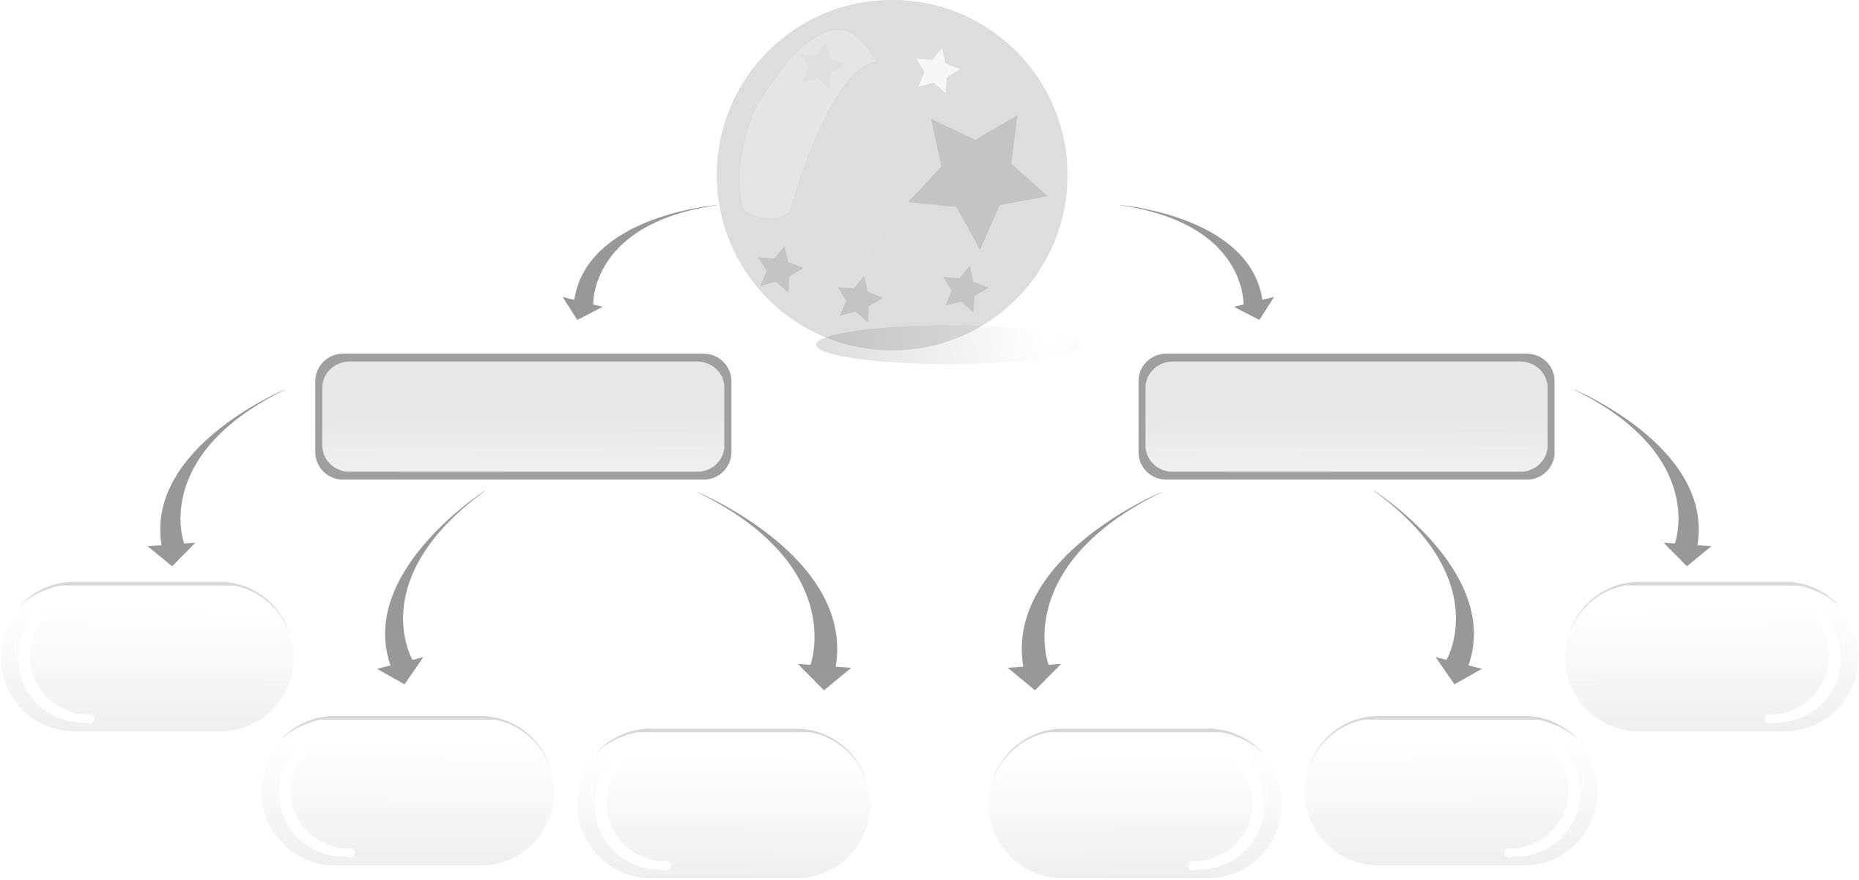
มีชีวิต
ไม่มีชีวิต
ประเภทของสิ่งแวดล้อม
ต้นหญ้า
ต้นมะม่วง สุนัข
ก้อนหิน อากาศ
น้ำ

ตัวอย่างแผนภาพความคิด ประเภทของสิ่งแวดล้อม

ขั้นที่ 4 ขยายความรู้ (elaboration) (10 นาที)
ให้นักเรียนวาดภาพและระบายสีความสัมพันธ์ของสิ่งมีชีวิตและสิ่งแวดล้อมที่สำรวจ
จัดทำเป็นชิ้นงาน โดยการที่ครูให้นักเรียนวาดภาพและระบายสีเพื่อพัฒนาปัญญาทางด้านศิลปะ
ของนักเรียน

ขั้นที่ 5 ประเมิน (evaluation) (5 นาที)
1. ให้นักเรียนประเมินตนเอง โดยพูดแสดงความรู้สึกหลังการเรียนในประเด็น ดังนี้
1.1 สิ่งที่ได้จากการเรียน
1.2 สิ่งที่ประทับใจในการเรียน
1.3 สิ่งที่ต้องการทราบเพิ่มเติม
2. ครูประเมินการเรียนรู้ของนักเรียน ดังนี้ สังเกตพฤติกรรมของนักเรียนขณะทำงานร่วมกัน
สังเกตการตอบคำถามของนักเรียนในชั้นเรียน การตอบคำถามในใบงาน ศึกษาผลการประเมินตนเองของนักเรียนจากการพูดแสดงความรู้สึกหลังเรียน ประเมินการทำกิจกรรมของนักเรียน ประเมินภาพวาดและระบายสีของนักเรียน และประเมินคุณลักษณะอันพึงประสงค์โดยใช้แบบประเมินตามสภาพจริง
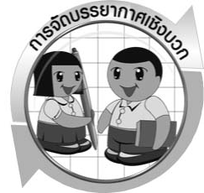

การจัดบรรยากาศเชิงบวก

ครูกระตุ้นให้ผู้เรียนตอบคำถามโดยไม่ต้องกังวลเรื่องถูกผิด ช่วยกันปรับปรุงแก้ไข ครูแสดงความชื่นชมต่อความคิด ความสามารถของนักเรียน

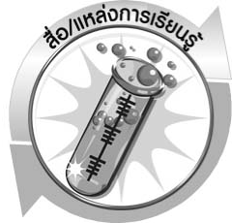
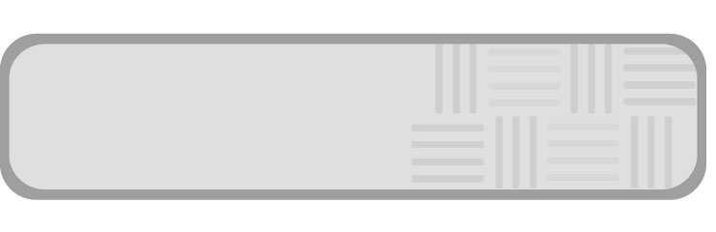
สื่อ/แหล่งการเรียนรู้

- เทอร์มอมิเตอร์ 1 อัน
- แว่นขยาย 1 อัน
- ใบงานที่ 6 เรื่อง สำรวจสิ่งแวดล้อมในท้องถิ่น
- แหล่งเรียนรู้ภายในและภายนอกโรงเรียน

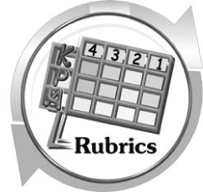

แบบประเมินการเรียนรู้

เกณฑ์การให้คะแนนแบบประเมินการจัดกระทำและนำเสนอภาพวาดและระบายสี
ตัวชี้วัด | ระดับคะแนน
ตัวชี้วัด | 4 | 3 | 2 | 1
การจัดกระทำและนำเสนอภาพวาดและระบายสี | วาดภาพและระบายสีได้สัมพันธ์กัน และถูกต้องตามหัวข้อเรื่องที่กำหนด  มีความคิดสร้างสรรค์  มีการเชื่อมโยงให้เห็นเป็นภาพรวม | วาดภาพและระบายสีได้สัมพันธ์กับหัวข้อเรื่องที่กำหนด  มีความคิดริเริ่ม แต่  ไม่มีการเชื่อมโยงให้เห็นเป็นภาพรวม | วาดภาพและระบายสีได้ตามหัวข้อเรื่อง โดยมีครู หรือผู้อื่นให้คำแนะนำ | วาดภาพและระบายสีได้แต่ไม่สอดคล้องกับหัวข้อเรื่องที่กำหนด

เกณฑ์การให้คะแนนแบบประเมินการปฏิบัติการทำกิจกรรมของนักเรียน
ตัวชี้วัด | ระดับคะแนน
ตัวชี้วัด | 4 | 3 | 2 | 1
1. การทำกิจกรรมตามแผนที่กำหนด | ทำกิจกรรมตามวิธีการและขั้นตอนที่กำหนดไว้อย่างถูกต้องด้วยตนเอง  มีการปรับปรุงแก้ไข เป็นระยะ | ทำกิจกรรมตามวิธีการและขั้นตอนที่กำหนดไว้ด้วยตนเอง มีการปรับปรุงแก้ไขบ้าง | ทำกิจกรรมตามวิธีการและขั้นตอนที่กำหนดไว้โดยมีครู หรือผู้อื่นเป็นผู้แนะนำ | ทำกิจกรรมไม่ถูกต้องตามวิธีการและขั้นตอนที่กำหนดไว้ ไม่มีการปรับปรุงแก้ไข
2. การใช้อุปกรณ์และ/หรือเครื่องมือ | ใช้อุปกรณ์และ/หรือเครื่องมือในการทดลอง/ทำกิจกรรมได้อย่างถูกต้องตามหลักการปฏิบัติและคล่องแคล่ว | ใช้อุปกรณ์และ/หรือเครื่องมือในการทดลอง/ ทำกิจกรรมได้อย่างถูกต้องตามหลักการปฏิบัติ แต่ไม่คล่องแคล่ว | ใช้อุปกรณ์และ/หรือเครื่องมือในการทดลอง/ทำกิจกรรมได้อย่างถูกต้อง โดยมีครูหรือผู้อื่นเป็นผู้แนะนำ | ใช้อุปกรณ์และ/หรือเครื่องมือในการทดลอง/ทำกิจกรรมไม่ถูกต้อง และไม่มีความคล่องแคล่วในการใช้
3. การบันทึกผลการ ทำกิจกรรม | บันทึกผลเป็นระยะอย่างถูกต้อง มีระเบียบ มีการระบุหน่วย มีการอธิบายข้อมูลให้เห็นความเชื่อมโยงเป็นภาพรวม เป็นเหตุเป็นผล และเป็นไปตามการทำกิจกรรม | บันทึกผลเป็นระยะอย่างถูกต้อง มีระเบียบมีการระบุหน่วย มีการอธิบายข้อมูลให้เห็นถึงความสัมพันธ์เป็นไปตามการทำกิจกรรม | บันทึกผลเป็นระยะแต่ไม่เป็นระเบียบไม่มีการระบุหน่วยและไม่มีการอธิบายข้อมูลให้เห็นถึงความสัมพันธ์ของการทำกิจกรรม | บันทึกผลไม่ครบ ไม่มีการระบุหน่วย และไม่เป็นไปตามการทำกิจกรรม
4. การจัดกระทำข้อมูลและการนำเสนอ | จัดกระทำข้อมูลอย่างเป็นระบบ มีการเชื่อมโยงให้เห็นเป็นภาพรวม และนำเสนอด้วยแบบต่าง ๆ อย่างชัดเจน ถูกต้อง | จัดกระทำข้อมูลอย่างเป็นระบบ มีการจำแนกข้อมูลให้เห็นความสัมพันธ์ นำเสนอด้วยแบบต่าง ๆ ได้แต่ยังไม่ชัดเจน | จัดกระทำข้อมูลอย่างเป็นระบบ มีการยกตัวอย่างเพิ่มเติมให้เข้าใจง่ายและนำเสนอด้วยแบบต่าง ๆ แต่ยังไม่ชัดเจนและไม่ถูกต้อง | จัดกระทำข้อมูลอย่าง ไม่เป็นระบบ และมีการนำเสนอไม่สื่อความหมายและ ไม่ชัดเจน
5. การสรุปผลการ ทำกิจกรรม | สรุปผลการทำกิจกรรมได้อย่างถูกต้อง กระชับชัดเจน และครอบคลุมข้อมูลจากการวิเคราะห์ทั้งหมด | สรุปผลการทำกิจกรรมได้ถูกต้อง แต่ยังไม่ครอบคลุมข้อมูลจากการวิเคราะห์ทั้งหมด | สรุปผลการทำกิจกรรมได้ โดยมีครูหรือผู้อื่นแนะนำบ้าง จึงสามารถสรุปได้ถูกต้อง | สรุปผลการทำกิจกรรมตามความรู้ที่พอมีอยู่โดยไม่ใช้ข้อมูลจากการทำกิจกรรม
6. การดูแลและ การเก็บอุปกรณ์และ/หรือเครื่องมือ | ดูแลอุปกรณ์และ/หรือเครื่องมือในการทดลอง/ ทำกิจกรรมและมีการทำความสะอาดและเก็บอย่างถูกต้องตามหลักการ และแนะนำให้ผู้อื่นดูแลและเก็บรักษาได้ถูกต้อง | ดูแลอุปกรณ์และ/หรือเครื่องมือในการทดลอง/ทำกิจกรรมและมีการทำความสะอาดและเก็บอย่างถูกต้อง แต่เก็บ  ไม่ถูกต้อง | ดูแลอุปกรณ์และ/หรือเครื่องมือในการทดลอง/ทำกิจกรรมและมีการทำความสะอาดและเก็บอย่างถูกต้อง แต่เก็บ  ไม่ถูกต้อง ต้องให้ครูหรือผู้อื่นแนะนำ | ไม่ดูแลอุปกรณ์และ/หรือเครื่องมือในการทดลอง/ทำกิจกรรมและไม่สนใจ ทำความสะอาดรวมทั้งเก็บ ไม่ถูกต้อง

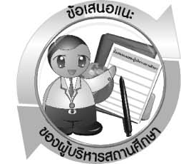

ข้อเสนอแนะของผู้บริหารสถานศึกษา

______________________________________________________________________________
________________________________________________________________________________________________________________________________________________________________________________________________________________________________________________________________________________________________________________________
______________________________________________________________________________
________________________________________________________________________________________________________________________________________________________________________________________________________________________________________________________________________________________________________________________
______________________________________________________________________________
________________________________________________________________________________________________________________________________________________________________________________________________________________________________________________________________________________________________________________________
______________________________________________________________________________
________________________________________________________________________________________________________________________________________________________________________________________________________________________________________________________________________________________________________________________
____________________________________________________________________________________________________________________________________________________________

ลงชื่อ__________________________(ผู้บริหารสถานศึกษา)
(__________________________)
_________/________/________

บันทึกหลังการสอน

ผลการจัดการเรียนการสอน
______________________________________________________________________________
____________________________________________________________________________________________________________________________________________________________
______________________________________________________________________________
____________________________________________________________________________________________________________________________________________________________
______________________________________________________________________________

ปัญหา/อุปสรรค
______________________________________________________________________________
____________________________________________________________________________________________________________________________________________________________
______________________________________________________________________________
____________________________________________________________________________________________________________________________________________________________
______________________________________________________________________________

แนวทางแก้ไข
______________________________________________________________________________
____________________________________________________________________________________________________________________________________________________________
______________________________________________________________________________
____________________________________________________________________________________________________________________________________________________________
______________________________________________________________________________

ลงชื่อ__________________________(ผู้บันทึก)
(__________________________)
_________/________/________

